Положение о методическом совете МКОУ «Ракитовская средняя общеобразовательная школа»
- Общие положения
  - Методический совет - коллективный общественный профессиональный орган, объединяющий на добровольной основе членов педагогического коллектива образовательного учреждения в целях осуществления руководства методической деятельностью.
. 1.2. Методический совет координирует работу подструктур методической службы, направленную на развитие научно-методического обеспечения образовательного процесса, инноваций, опытно-экспериментальной деятельности и научно- исследовательской деятельности педагогического коллектива.
- Цель и задачи деятельности
  - Цель деятельности методического совета - обеспечить гибкость и оперативность методической работы образовательного учреждения, повышение квалификации педагогических работников, формирование профессиональных качеств учителя, классного руководителя, воспитателя, педагога дополнительного образования, рост их профессионального мастерства.
  - Задачи методического совета:
- Создать сплоченный коллектив единомышленников, бережно сохраняющих традиции школы, стремящихся к постоянному профессиональному педагогическому самосовершенствованию, развитию образовательных процессов в учреждении, повышению продуктивности преподавательской деятельности;
- Способствовать поиску и использованию в воспитательном образовательном процессе современных методик, форм, средств и методов преподавания, новых педагогических и образовательных технологий;
- Изучать профессиональные достижения учителей, классных руководителей, воспитателей, педагогов дополнительного образования, обобщать ценный опыт каждого и внедрять его в практику работы педколлектива;
- Широко информировать об опыте образовательного учреждения в печати, с целью использования имеющегося опыта в других образовательных учреждениях города, региона, страны;
- Создавать условия для использования в работе учителя, классного руководителя, воспитателя, педагога дополнительного образования диагностических методик и мониторинговых программ по

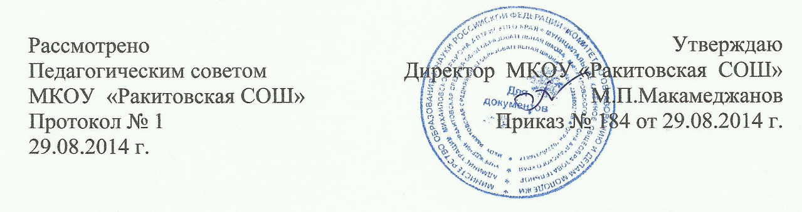
прогнозированию, обобщению и оценке результатов педагогической деятельности;
- Стимулировать инициативу и активизировать творчество членов педколлектива в научно-исследовательской, опытно-экспериментальной и другой творческой деятельности, направленной на совершенствование, обновление и развитие воспитательно-образовательного процесса d учреждении и работы учителя;
- Проводить первичную экспертизу стратегических документов образовательного учреждения (программ развития, образовательных и учебных программ, учебных планов и др.);
- Контролировать ход и результаты комплексных исследований, проектов, экспериментов, осуществляемых образовательным учреждением;
- Анализировать результаты педагогической деятельности, выявлять и предупреждать ошибки, затруднения, перегрузки учащихся и учителей; вносить предложения по совершенствованию деятельности методических подструктур и участвовать в реализации этих предложения;
- Способствовать развитию личностно ориентированной педагогической деятельности, обеспечивать условия для самообразования, самосовершенствования и самореализации личности педагога;

Содержание деятельности
- Содержание деятельности методического совета определяется целями и задачами работы образовательного учреждения, особенностями развития школы и образовательной политики региона.
- Содержание деятельности совета предусматривает повышение квалификации педагогических работников образовательного учреждения, совершенствование воспитательно-образовательного процесса и состоит в следующем:
Выработка и согласование подходов к организации, осуществлению и оценке инновационной деятельности; организация научно-исследовательской, опытноэкспериментальной деятельности.
Осуществление контроля и оказание поддержки в апробации инновационных учебных программ и реализации новых педагогических методик и технологий. Разработка планов, графиков и программ повышения квалификации и развития профессионального мастерства педагогических работников.
Обсуждение рабочих, инновационных, экспериментальных программ и рекомендация их педагогическому совету для обсуждения и утверждения.
Оценка деятельности членов педагогического коллектива, рекомендации по аттестации учителей, присвоению категорий, разрядов, представлению званиям, наградам и другим поощрениям.
Организация общего руководства методической, научной, инновационной деятельностью, педагогических чтений, семинаров, методических конкурсов, выставок, смотров, методических дней и др.
Анализ и рекомендации к печати и внедрению методических пособий, программ и другой продукции методической деятельности образовательного учреждения. Планирование и организация работы временных творческих коллективов, которые создаются по инициативе учителей, руководителей школы, педагогов с целью обобщения опыта и решения проблем развития школы, а также для разработки инновационных программ, организации диагностических и мониторинговых исследований, разработка новых технологий, стратегических направлений

деятельности школы, изучения социальных запросов к образовательному учреждению.
• Определение направлений работы школы молодого учителя и наставничества.

4. Структура и организация деятельности
- Членами методического совета могут являться руководители школьных методических объединений, зам.директора по учебно-воспитательной (воспитательной) работе, учителя-новаторы, и т.п.
- Во главе методического совета стоит председатель, который избирается или назначается.
- В своей деятельности председатель подчиняется педагогическому совету образовательного учреждения.
- Периодичность заседаний методического совета определяется его членами (не реже одного раза в четверть).

